**OSNOVNI PODATKI:**

**Uradni naziv**

Republika Madžarska

**Politični sistem**

republika

**Površina**

93.030 km2

**Glavno mesto**

Budimpešta (2.100.000)

**Prebivalstvo**

10 milijonov (Madžari 89,9%, Nemci 2,6%, Slovaki 0,8%, Srbi 1%, Romi 4%, Romuni 0,7%, ostali 1%)

**Jezik**

madžarski (spada v ugrofinsko skupino)

**Vera**

katoliki 67,5%, kalvinisti 20%, luterani 5%, ateisti in ostali 7,5%

**BDP**

11217$ na prebivalca

**ZGODOVINA MADŽARSKE**

Plodna ravnina današnje Madžarske je bila pogosto cilj raznih osvajalcev. Prvi so bili Skiti, kasneje Kelti, nato Rimljani, ki so ustanovili svojo provinco Panonijo. Z naselitvijo Madžarov je bilo zaključeno veliko preseljevanje narodov. Madžari se razlikujejo od svojih sosedov po poreklu, jeziku in drugih narodnostnih značilnosti. So Ugrofinskega porekla, vendar so zaradi mešanja s prvotnimi naseljenci in Slovani izgubili mongolske rasne značilnosti. Pokorili so si tamkajšnje, večinoma slovansko ljudstvo, kmalu uničili velikomoravsko državo in tako vez med Zahodnimi in Južnimi Slovani. Zaustavili so tudi prodiranje Nemcev v vzhodno Podonavje.

**GEOGRAFSKE ZNAČILNOSTI**

-Madžarska zavzema osrednji del Panonske kotline, ki je ugreznjena med mladimi nagubanimi gorovji- Alpe, Karpati in Dinarsko gorstvo.

-Vetrovi so prinašali droben, rumenkast prah, izpihan in ga odlagali na panonskih ravninah. tu se je usedel in danes sestavlja rodovitno puhlico.

-Ker je svet tu zelo raven ( 60% površine z nadmorsko višino 200m ), imajo reke majhen padec, zato tečejo počasi in v številnih okljukih ali meandrih, ob visoki vodi pa še danes rade prestopijo bregove in nanašajo pesek daleč po ravnin.

-V pogorju Matra se dviga najvišji vrh Madžarske, 1015m visok Kekes.

-Madžarsko prečkata po vsej širini veliki reki Donava in Tisa.

-Madžarska nima morja, ima pa Blatno jezero. Jezero je dolgo 78 km, povprečno 3m globoko in poleti zelo toplo ( + 28°C ). To je tudi glavno središče madžarskega turizma.

**PODNEBJE**

Podnebje Madžarske je izrazito celinsko z vročimi in suhimi poletji in z ostro zimo ter z močnimi vetrovi

Stopnja kontinentalnosti podnebja se povečuje od zahoda proti vzhodu.

Padavin je najmanj na vzhodu, zato so se tam sredi obdelanega sveta ponekod ohranile neobdelane stepe (Puste), ki služijo le za pašo goveje živine in konj

**INDUSTRIJA**

Za industrijo nima ugodnih naravnih pogojev. Manjkajo ji izdatnejše zaloge surovin . Zato je ta država nekdaj imela predvsem lahko industrijo, zlasti živilsko in tekstilno, in je šele po vojni zgradila težko industrijo. Najmočnejše madžarsko industrijsko središče je Budimpešta.

**KMETIJSTVO**

Zaradi ravnine je na Madžarskem kar 70% kmetijske zemlje.

Največ pridelajo žitaric,kot so koruza, pšenica, sončnice… . Povečale so se površine, posejane s krmilnimi rastlinami. Kar nekaj je tudi vinogradov in sadovnjakov. Najbolj znana so kvalitetna vina iz okolice Tokaja.

Od industrijskih rastlin pridelajo veliko sladkorne pese in lan. Ob zgornjem toku Tise uspeva celo tobak. Eden izmed pridelkov, po katerih Madžarska najbolj slovi, je paprika, zato je tudi njena kuhinja znana po začinjenosti in bogatosti. Tipična nacionalna jed je gulas, posebna specialiteta madžarske kuhinje pa so ribje juhe.

**TURIZEM**

Po padcu železne zavese je Madžarska postala zelo zanimiva za turiste iz zahoda. Pomemben je nakupovalni turizem. Najpomembnejši turistični območji sta Budimpešta in Blatno jezero. Turistično privlačna so še številna zdravilišča ob termalnih vrelcih in narodni park Hortobagy

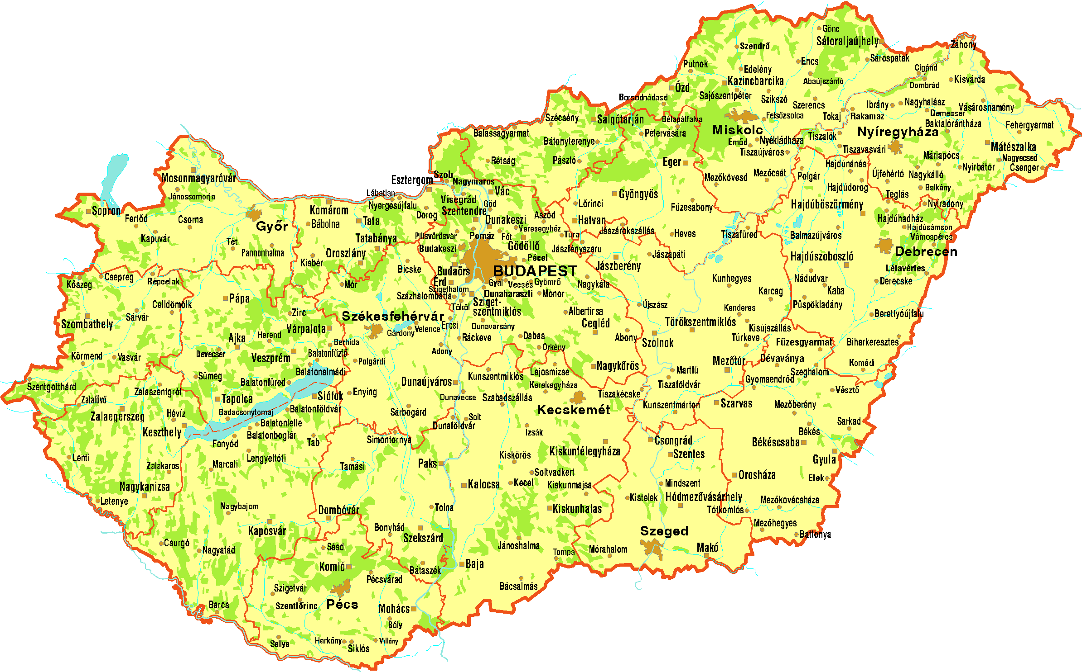

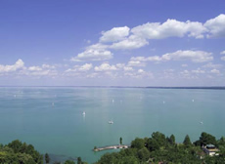

BLATNO JEZERO

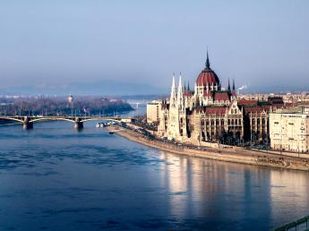

Budimpešta-parlament

